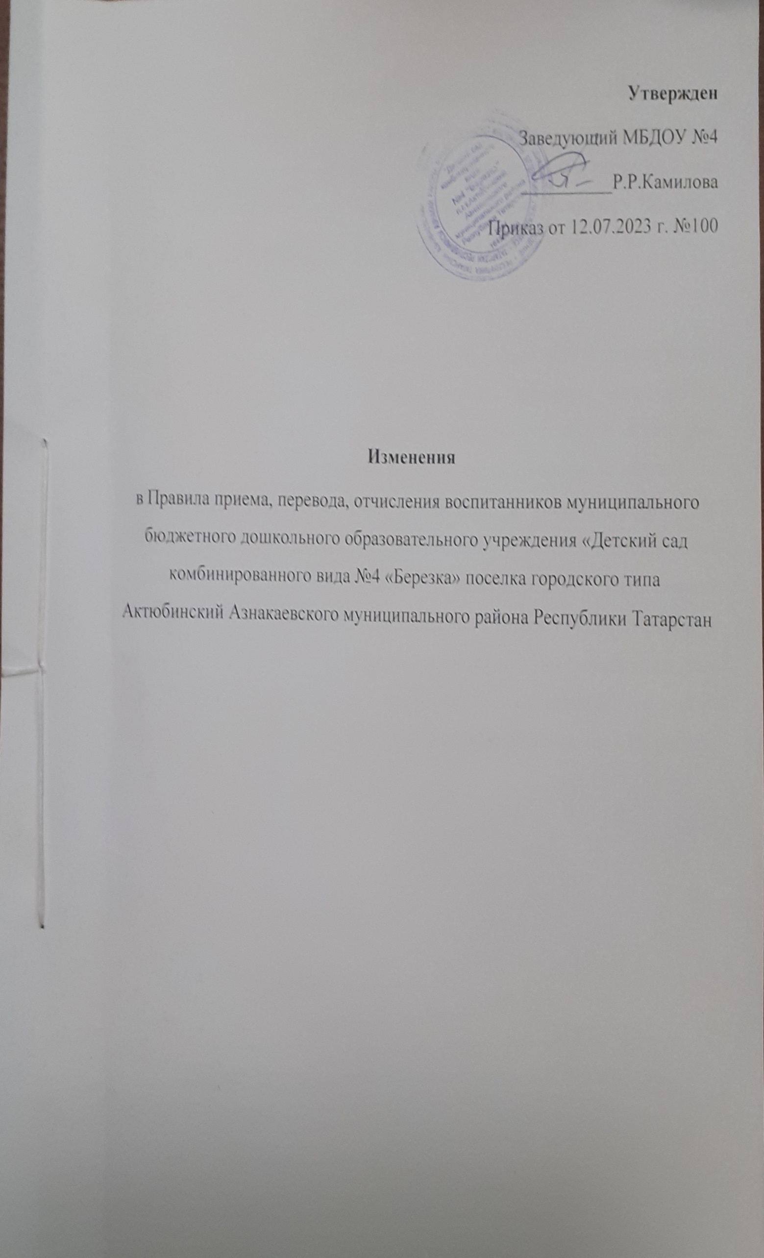

Внести изменения в Правила приема, перевода, отчисления воспитанников муниципального бюджетного дошкольного образовательного учреждения «Детский сад комбинированного вида №4 «Березка» поселка городского типа Актюбинский Азнакаевского муниципального района Республики Татарстан, утвержденного приказом заведующего от 12.07.2023 г. №100
Раздел 3 п.п.3.2. внести дополнения:
Ребенок, в том числе усыновленный (удочеренный) или находящийся под опекой или попечительством в семье, включая приемную семью либо в случаях, предусмотренных законами субъектов Российской Федерации, патронатную семью, имеет право преимущественного приема на обучение по основным общеобразовательным программам в государственную или муниципальную образовательную организацию, в которой обучаются его брат и (или) сестра (полнородные и неполнородные, усыновленные (удочеренные), дети, опекунами (попечителями) которых являются родители (законными представителями) которых являются опекуны (попечители) этого ребенка, за исключением случаев, предусмотренных частями 5 и 6 статьи 67 Федерального закона от 29.12.2012 №273-ФЗ «Об образовании в Российской Федерации»

